**新生儿主动脉弓修复术中的选择性与标准脑-心脏联合灌注：**

**一项多中心对照研究**

翻译：啜俊波 哈尔滨医科大学附属第二医院

审校：沈 佳 上海儿童医学中心

**【摘要】**

分析新生儿主动脉弓手术中使用脑-心脏联合灌注（CMP）的结果。选取2008年5月至2016年5月期间，连续69名接受主动脉弓修复手术的新生儿，分别采用选择性CMP（A组，两个泵分别灌注，n=34）和标准CMP（B组，一个泵灌注，n=35）的灌注策略。两组在年龄、体重、BSA、一期或分期修复的患病率以及单心室矫治等方面无差别。两组的灌注时间相近，但A组的流量更高，心肌缺血持续时间更长，B组心脏停搏更常见。每组各有1例院内死亡，均无永久性神经损伤。B组心脏病发病率更常见，而两组的心外病发病率相似。在随访期间（3.2±2.4年），5例出现晚期死亡，两组患儿5年生存率和弓部再干预率无差别。当标准CMP组灌注流量小于50ml/kg/min时，心脏病发病的风险更大。CMP是新生儿主动脉弓修补术中的一种安全、有效保护脑和心脏的方法，使用选择性CMP还可降低心脏的发病率。

**前言**

无论是孤立的还是合并复杂心脏畸形的新生儿主动脉弓修补术，神经、心脏和内脏器官并发症的发生率都比较高。为了减轻器官损伤，开始采用深低温停循环（DHCA）结合选择性顺行脑灌注（ACP），或与心脏、内脏或全身局部灌注技术相结合。尽管研究显示ACP的使用与单纯DHCA相比并未显著增强神经系统的保护作用，但在新生儿主动脉修复中使用率有增加的趋势，这可能是因为：医生有时间更笃定地完成手术；即使在病例数较少的医疗机构，复杂的新生儿手术也能取得良好的效果；减轻深低温和全身停循环相关的终末器官的功能障碍。有研究显示，在各种小儿心脏外科手术方案中，将ACP与心脏灌注相结合是安全可行的，其目的是尽可能减少心肌缺血的持续时间。最近，一种新型选择性脑-心肌保护策略开始崭露头角，其中ACP和冠状动脉灌注分别独立控制。然而，与使用更广泛的标准CMP方法相比，使用Y型连接头的潜在优势尚未得到证实。本研究的目的是比较在新生儿主动脉弓手术中选择性CMP与标准CMP的早中期效果。

**方法**

回顾性分析了自2008年5月到2016年5月期间，选自三个欧洲心脏中心的69名采用CMP灌注策略施行主动脉弓修补术的新生儿，并将选择性CMP和标准CMP灌注分为A组和B组。患儿纳入标准为：（1）新生儿年龄（0-30天）；（2）严重主动脉弓发育不全（无名动脉起始处横截面直径<50%），无论是否合并主动脉弓缩窄、中断或闭锁；（3）除外左心发育不全综合征（HLHS）/（HLHC）。A组中男性较高，并且单心室姑息的发病率有升高的趋势。两组的解剖特点分布均匀，A组复杂病变稍多。（表1）

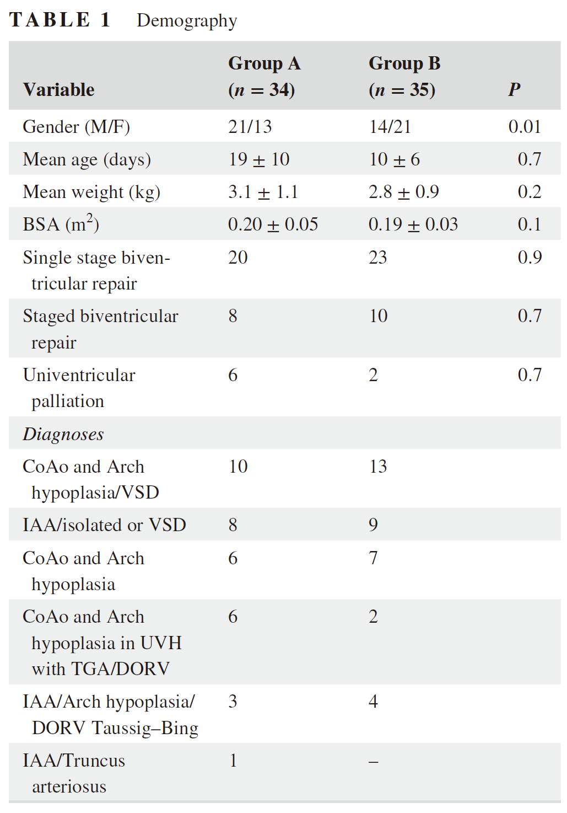

选择性CMP组采用正中开胸，于无名动脉上直接或通过3.5mm人工血管桥置入6-8F的主动脉插管，并连接到动脉环路上（图1）。灌注管先插入导管内同步降温，当切开后，置入主动脉根部。左心吸引置入右上肺静脉。所有新生儿都采用含血预充，维持转中Hb＞8.5g/dL。脑保护阶段采用α稳态管理。鼻咽温低于25℃时，流量降至40-50 mL/kg/min，并使用圈管阻断无名动脉，钳夹阻断升主动脉和降主动脉，大脑和冠状动脉分别灌注，主动脉弓手术开始。CMP期间，维持右侧桡动脉压在40-50 mmHg之间，维持脑和心脏流量分别为40-50 mL/kg/min和15-20 mL/kg/min。调整脑灌注流量以维持MVO2＞70%、脑氧饱和度＞45%（NIRS监测），调整心脏灌注流量以保持心脏窦性心律、心率达到60-70bpm。完成弓部手术进行心内手术操作时，将主动脉根部灌注系统转换为灌注含血停搏液。复温时，恢复流量达到150 mL/kg/min以上。停机后使用改良超滤恢复体液平衡，将血红蛋白恢复至转前水平。

标准的CMP灌注技术，除使用Y型三叉管将心肌保护液灌注系统直接连接到动脉管路上，其余方法与选择性CMP相同（图2）。由于动脉管路的主泵同时负责脑和心脏的流量，因此只能测量和控制总的CMP流量，无法单独调节。

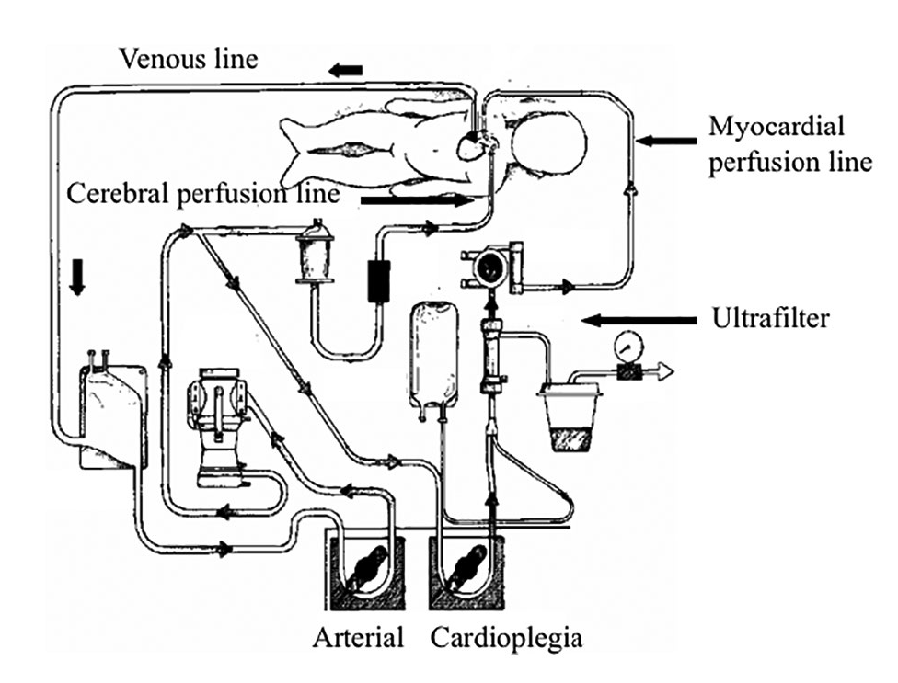 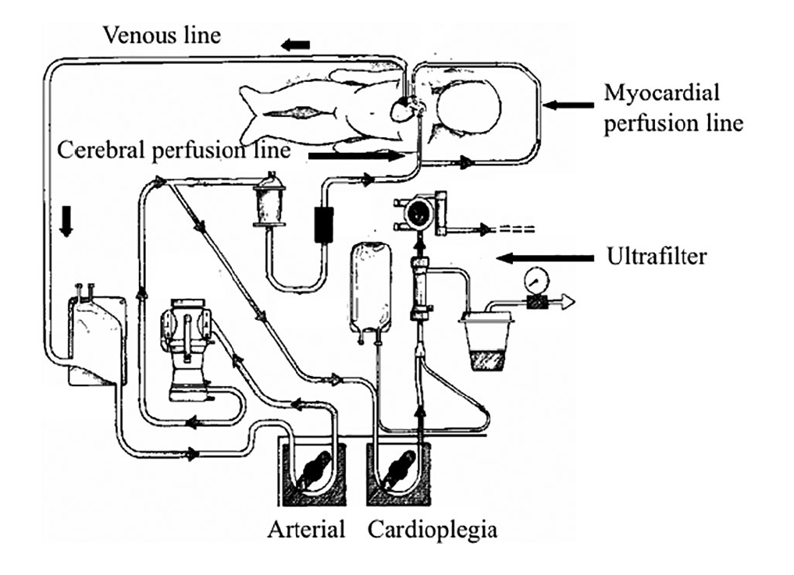

图1 选择性CMP灌注管路 图2 标准CMP灌注管路

2016年6-7月完成了全部病人的随访分析。所有患儿都在术前和术后进行了头部超声和脑电图(EEG)的检测。随访病人进行了EEG和MRI检查。

研究终点指标包括：院内死亡率和并发症发病率、存活率、主动脉弓再干预。为了评估心脏灌注策略的影响，早期心脏相关并发症定义为：心死亡、术后ECMO支持的必要性、心肌缺血的实验室证据（心电图、心电图或心肌肌钙蛋白I[cTnI]峰值在最初24小时内大于50ng/mL）、术后心功能不全（射血分数小于30%）、以及使用较强的正性肌力药（2种或更多，超过24小时）。

**结果**

**早期结果**

早期结果显示，选择性CMP组（ A组）与标准CMP灌注（B组）两组的CPB时间和内脏停循环时间没有差别，但B组患者在停搏期同时进行心内修复更多。选择性 A组心脏停搏时间更长，这可能与该组患儿的解剖结构更复杂有关。A组患者CMP期间的流量明显高于B组，因为其增加了独立的心脏灌注（表2）。

术后因素分析中，总的院内存活率为97.1%，其中2例（2.9%）分别因败血症（A组）和多系统器官衰竭（B组）而早期死亡。胸骨延迟闭合在A组更为常见。在A组中有1例患者由于单心室及主动脉瓣造成心功恶化，需要长时间大剂量血管活性药维持；而在B组中有7例患者出现心脏相关并发症，包括6例术后心肌缺血和1例需要ECMO支持。A组中1例出现术后癫痫发作，MRI及出院时脑电图无明显改变。A组患者前24小时血清肌酐水平低于B组。所有患者均存活出院，未发现永久性神经损伤，两组间，前24小时血清丙氨酸转氨酶（ALT）峰值水平与脓毒症的发生率、机械通气时间和ICU住院时间无显著差异（表3）。

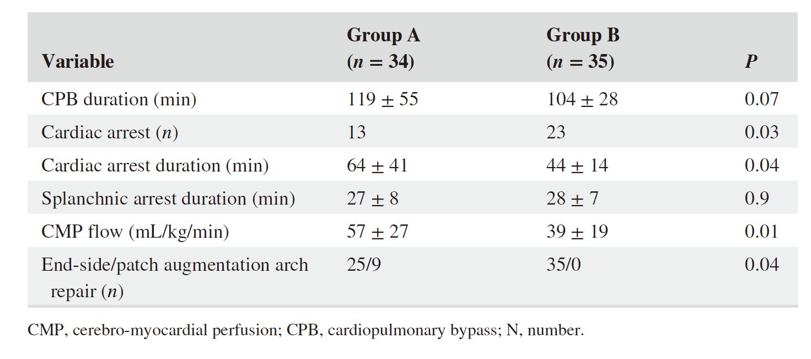

表2 手术相关因素对比

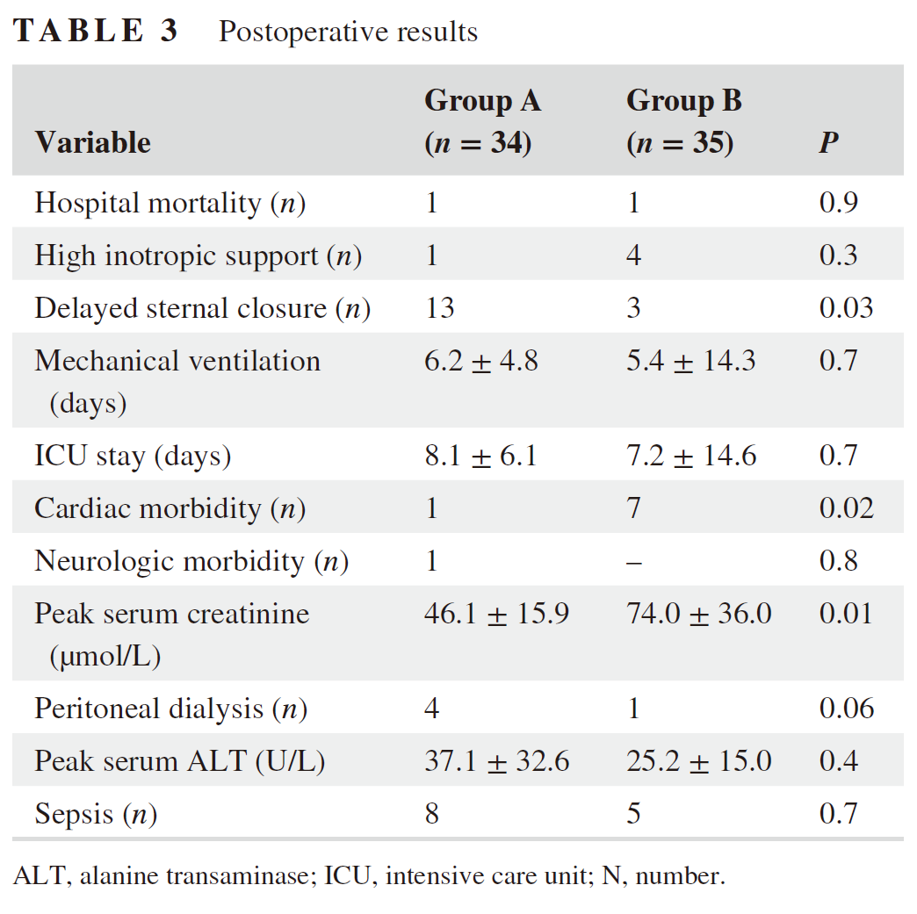

**中期结果**

在随访中发现（3.2±2.4年），67名存活者中有5名（7.4%）晚期死亡：其中A组有2名（心脏、神经），B组有3名（心脏、脓毒症、多器官衰竭），两组的5年生存率无差异。9例（13.4%）晚期存活者需要经导管或手术进行主动脉弓二次处理：A组4例（12.1%），B组5例（14.7%）。

**心脏相关并发症的预测因子**

单因素分析显示心脏事件（n=8）与性别和是否停搏之间没有相关性。然而，需要停搏的新生儿停搏持续时间较短。相比之下，出现心脏事件患者的CMP流量较低。此外，标准CMP组比较容易发生心脏事件（P=0.02）。在多因素分析中，CMP流量小于50 mL/kg/min的新生儿发生早期心脏事件的可能性（OR3.7，可信区间1.87‐5.95，P=0.04）和标准CMP组发生早期心脏事件的可能性（OR5.2，可信区间3.3‐6.8，P=0.001）分别增加了3倍和5倍。

**结论**

在新生儿主动脉弓手术中，标准CMP和选择性CMP灌注策略均可得到满意的早远期结果。较高流量的选择性独立CMP还可以降低心脏相关并发症发生率，因此更适合于复杂的主动脉弓修复术中使用。

**讨论**

虽然ACP是主动脉弓手术中最常使用的灌注策略，但目前的研究仍无法证实ACP优于DHCA，其原因可能包括：ACP技术应用时间不长，因此使用方法上存在较大差异；不可变的人口结构因素（遗传、胎龄/成熟度、产前循环和术前脑损伤）；社会经济因素。此外，还有一些本应选择ACP的复杂手术，在试验中被分配给了DHCA。抛开脑保护的策略不谈，新生儿主动脉弓手术本身就可能因为其先天的心脏畸形而增加围术期心脏病死亡率，并反过来加重神经系统和其他终末器官的损伤。

为了专注ACP期间心脏保护的策略，很多研究排除了易出现院内死亡的HLHS/HLHC新生儿，本研究也采用了这种方法，因此院内死亡率（2.9%）比包含HLHS/HLHC在内的研究中报告的死亡率要低。本研究还首次发现，在复杂心脏畸形的主动脉弓手术中使用CMP策略，新生儿院内死亡率会大大降低。另外，缺血时间过长与院内死亡率密切相关，由此可见心肌保护在这一人群中的重要性。虽然目前尚无法证明CMP在死亡率方面优于ACP，但研究发现CMP可以缩短ICU时间和住院时间。

本研究中的新生儿弓部手术引发的院内死亡率与之前的研究基本一致，但选择性CMP患者的心脏相关并发症发生率显著降低。由于先天性疾病的复杂性和异质性，因此在新生儿弓部修复术中很难定义心肌保护相关因素。除了其他研究中提到的临床总终点（死亡率、心脏切除术后ECMO等）外，本研究还考虑了心室功能恶化和心肌缺血的实验室证据，后者是导致采用标准CMP策略的新生儿术后心脏相关并发症发生率的主要原因。尽管包括cTnI在内的生物标记物对新生儿心肌缺血的指示意义存在争议，但我们采用了一个限制性定义，即前24小时峰值超过最大报告范围10倍或以上。在单因素分析中，标准CMP组的既往心脏停搏和CPB中停搏时间均与术后心脏相关并发症发生率无关。相反，较高的CMP流量（大于50ml/kg/min），这与A组和B组不同的灌注方案有关，其可以降低心脏并发症发病率。因此，本研究不能排除，如果标准CMP与选择性CMP的患儿术中流量相同，他们的心脏并发症发生率很有可能一致。Lim等人使用标准CMP获得了良好效果，也强调了保持充足的灌注流量的重要性，其灌注平均流量（67-70ml/kg/min）明显高于仅使用ACP的患者（57-60ml/kg/min）。我们依据本研究推断，当使用CMP时，灌注流量在25℃时不应低于50 mL/kg/min，在28℃时不应低于70 mL/kg/min。

最后，高复发率对于新生儿主动脉弓修复产生了一定的挑战性，尤其是体重小于2.5 kg的新生儿。尽管在这一系列病例中有超过1/4的患者（18/69）在修复时小于2.5 kg，但两组的复发率是令人满意的，这可能与CMP期间有足够时间进行精确的主动脉弓修复有关。